VAJA 13 MERJENJE MOSTIČNE NAPETOSTI

1. **Besedilo:**

Pomerite napetost na mostičnem vezju, R2 se spreminja. Preverite svoje rezultate računsko in v EWB-ju. Pri katerem R2 je vezje v ravnovesju?

1. **Merilno vezje:**

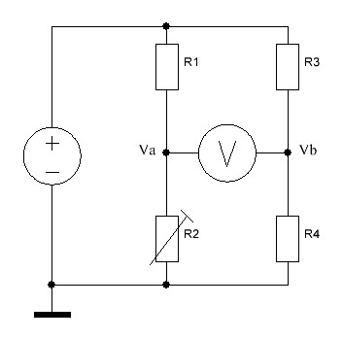

1. **Seznam merilnikov:**

- Volcraft VC1301

- Protek A802

1. **Merilna tabela:**

|  |  |  |  |  |  |  |  |  |  |  |  |
| --- | --- | --- | --- | --- | --- | --- | --- | --- | --- | --- | --- |
| *R2* (Ω) | *VA* (V) | *VB* (V) | *UAB* (V) |  | *VA\** (V) | *VB\**(V) | *UAB\** (V) |  | *VA\*\** (V) | *VB\*\** (V) | *UAB\*\** (V) |
| 0 | 0 | 3,17 | -3,16 |  | 0 | 3,19 | -3,19 |  | 0 | 3,17 | -3,18 |
| 100 | 0,83 | 3,17 | -2,23 |  | 0,91 | 3,19 | -2,28 |  | 0,91 | 3,17 | -2,28 |
| 200 | 1,6 | 3,17 | -1,147 |  | 1,67 | 3,19 | -1,52 |  | 1,67 | 3,17 | -1,52 |
| 500 | 3,41 | 3,17 | 0,21 |  | 3,33 | 3,19 | 0,14 |  | 3,33 | 3,17 | 0,14 |
| 1000 | 500 | 3,17 | 2,88 |  | 5 | 3,19 | 1,81 |  | 5,00 | 3,17 | 1,81 |
| 2000 | 6,9 | 3,17 | 3,53 |  | 6,67 | 3,19 | 3,48 |  | 6,66 | 3,17 | 3,47 |
| 5000 | 8,34 | 3,17 | 5,06 |  | 8,33 | 3,19 | 5,14 |  | 8,33 | 3,17 | 5,13 |
| 10000 | 9,08 | 3,17 | 5,91 |  | 9,09 | 3,19 | 5,90 |  | 9,08 | 3,17 | 5,89 |

1. **Enačbe:**

$$V_{A}=U_{0}∙\frac{R_{2}}{R_{1}+R_{2}}$$

$$V_{B}=U_{0}∙\frac{R_{4}}{R_{3}+R_{4}}$$

$$U_{AB}=V_{A}-V_{B}$$

1. **Grafi:**
2. **Komentar:**

Pri vaji smo najprej postavili nekaj enačb in zazožili kaj je dioda, omenili smo tudi njihove vrste in nat opravili meritve.